LABORATORIYA ISHI № 21
MySQL da jadval yaratish va so'rov yuborish

1. Laboratoriya ishining maqsadi
Ushbu laboratoriya ishining asosiy maqsadi — talabalarda MySQL ma'lumotlar bazasi bilan PHP orqali ishlash ko'nikmalarini shakllantirish. Laboratoriya davomida quyidagi bilim va ko'nikmalar egallniladi:

• MySQL ma'lumotlar bazasiga ulanish va jadval yaratish
• PHP orqali SQL so'rovlarini bajarish (CREATE, INSERT, SELECT, UPDATE, DELETE)
• Natijalarni HTML sahifada chiqarish va taqdim etish
• Xatolarni ushlash va foydalanuvchiga xabar berish

2. Nazariy ma'lumotlar

2.1. MySQL nima?
MySQL — bu ochiq manbali (open-source) relyatsion ma'lumotlar bazasini boshqarish tizimi (RDBMS). U SQL (Structured Query Language) tilidan foydalanadi va veb-ilovalar uchun eng keng tarqalgan ma'lumotlar bazalaridan biri hisoblanadi.

2.2. PHP va MySQL ulanishi
PHP va MySQL o'rtasida ulanishni ta'minlash uchun ikki usul mavjud:

• MySQLi (MySQL Improved) — ob'yektga yo'naltirilgan va protsedural uslubda ishlaydi
• PDO (PHP Data Objects) — bir nechta ma'lumotlar bazalarini qo'llab-quvvatlaydi

Ushbu laboratoriya ishida MySQLi ob'yektga yo'naltirilgan usulidan foydalanamiz.

2.3. Asosiy SQL buyruqlari
Buyruq | Vazifasi | Misol
CREATE TABLE | Yangi jadval yaratish | CREATE TABLE users (id INT)
INSERT INTO | Jadvalga ma'lumot qo'shish | INSERT INTO users VALUES (1)
SELECT | Ma'lumotlarni o'qish | SELECT * FROM users
UPDATE | Ma'lumotlarni yangilash | UPDATE users SET name='Ali'
DELETE | Ma'lumotlarni o'chirish | DELETE FROM users WHERE id=1
DROP TABLE | Jadvalni o'chirish | DROP TABLE users

3. Talab qilinadigan dasturlar
Laboratoriya ishini bajarish uchun quyidagi dasturlar o'rnatilgan bo'lishi kerak:

1. XAMPP yoki WAMP — Apache, MySQL va PHP ni bir vaqtda o'rnatadi
2. VS Code yoki Notepad++ — Kod yozish uchun matn muharriri
3. Brauzer (Chrome, Firefox) — Natijalarni ko'rish uchun

💡 Maslahat: XAMPP dasturini o'rnatgandan so'ng, localhost/phpmyadmin manziliga kirib MySQL ma'lumotlar bazasini boshqarish mumkin.

4. Amaliy topshiriqlar

4.1. Ma'lumotlar bazasiga ulanish
Birinchi qadam — PHP da MySQL ga ulanish skriptini yozish. Quyidagi kodni config.php nomli faylga saqlang:

<?php
// Ma'lumotlar bazasi sozlamalari
$host = "localhost";
$username = "root";
$password = "";
$dbname = "mening_db";

// MySQLi ob'yektini yaratish
$conn = new mysqli($host, $username, $password);

// Ulanishni tekshirish
if ($conn->connect_error) {
die("Ulanish xatosi: " . $conn->connect_error);
}
echo "MySQL ga muvaffaqiyatli ulandi!";
?>

4.2. Ma'lumotlar bazasi va jadval yaratish
Endi ma'lumotlar bazasi va talabalar jadvalini yaratamiz:

<?php
// config.php ni ulash
require_once "config.php";

// Ma'lumotlar bazasini yaratish
$sql = "CREATE DATABASE IF NOT EXISTS mening_db";
if ($conn->query($sql)) {
echo "Ma'lumotlar bazasi yaratildi!<br>";
} else {
echo "Xato: " . $conn->error . "<br>";
}

// Ma'lumotlar bazasini tanlash
$conn->select_db("mening_db");

// Talabalar jadvalini yaratish
$sql = "CREATE TABLE IF NOT EXISTS talabalar (
id INT AUTO_INCREMENT PRIMARY KEY,
ism VARCHAR(100) NOT NULL,
familiya VARCHAR(100) NOT NULL,
yosh INT,
guruh VARCHAR(20),
email VARCHAR(150)
)";
if ($conn->query($sql)) {
echo "Jadval muvaffaqiyatli yaratildi!<br>";
} else {
echo "Jadval xatosi: " . $conn->error;
}
$conn->close();
?>

4.3. Ma'lumot qo'shish (INSERT)
Jadvalga yangi talaba ma'lumotlarini qo'shish:

<?php
require_once "config.php";
$conn->select_db("mening_db");

// Bir nechta talaba qo'shish
$talabalar = [
["Ali", "Karimov", 20, "AT-22", "ali@email.com"],
["Barno", "Rahimova", 21, "MT-21", "barno@email.com"],
["Jasur", "Toshev", 22, "AT-22", "jasur@email.com"],
["Dilnoza","Yusupova", 20, "IT-23", "dilnoza@email.com"],
];

foreach ($talabalar as $t) {
$sql = "INSERT INTO talabalar (ism, familiya, yosh, guruh, email)
VALUES ('$t[0]', '$t[1]', $t[2], '$t[3]', '$t[4]')";
if ($conn->query($sql)) {
echo "{$t[0]} {$t[1]} qo'shildi!<br>";
} else {
echo "Xato: " . $conn->error . "<br>";
}
}
$conn->close();
?>

4.4. Ma'lumotlarni o'qish (SELECT)
Jadvaldan ma'lumotlarni o'qib, HTML jadvalda ko'rsatish:

<!DOCTYPE html>
<html lang="uz">
<head>
<meta charset="UTF-8">
<title>Talabalar ro'yhati</title>
<style>
body { font-family: Arial, sans-serif; margin: 30px; }
table { border-collapse: collapse; width: 100%; }
th { background-color: #1F4E79; color: white; padding: 10px; }
td { padding: 8px 12px; border: 1px solid #ddd; }
tr:nth-child(even) { background-color: #f2f7ff; }
</style>
</head>
<body>
<h2>Talabalar ro'yhati</h2>
<?php
require_once "config.php";
$conn->select_db("mening_db");

$sql = "SELECT * FROM talabalar ORDER BY id ASC";
$result = $conn->query($sql);

if ($result->num_rows > 0) {
echo "<table>";
echo "<tr><th>#</th><th>Ism</th><th>Familiya</th>
<th>Yosh</th><th>Guruh</th><th>Email</th></tr>";
while ($row = $result->fetch_assoc()) {
echo "<tr>
<td>{$row['id']}</td>
<td>{$row['ism']}</td>
<td>{$row['familiya']}</td>
<td>{$row['yosh']}</td>
<td>{$row['guruh']}</td>
<td>{$row['email']}</td>
</tr>";
}
echo "</table>";
} else {
echo "<p>Ma'lumotlar topilmadi.</p>";
}
$conn->close();
?>
</body>
</html>

4.5. Ma'lumotni yangilash (UPDATE)
Mavjud talabaning guruhini yangilash:

<?php
require_once "config.php";
$conn->select_db("mening_db");

$id = 1;
$yangi_guruh = "IT-24";

$sql = "UPDATE talabalar SET guruh='$yangi_guruh' WHERE id=$id";

if ($conn->query($sql)) {
if ($conn->affected_rows > 0) {
echo "Ma'lumot muvaffaqiyatli yangilandi!";
} else {
echo "Bunday ID topilmadi.";
}
} else {
echo "Xato: " . $conn->error;
}
$conn->close();
?>

4.6. Ma'lumotni o'chirish (DELETE)
Berilgan ID bo'yicha talabani o'chirish:

<?php
require_once "config.php";
$conn->select_db("mening_db");

$id = 3; // O'chiriladigan talabaning ID si
$sql = "DELETE FROM talabalar WHERE id=$id";

if ($conn->query($sql)) {
if ($conn->affected_rows > 0) {
echo "ID=$id bo'lgan talaba o'chirildi!";
} else {
echo "Bunday talaba topilmadi.";
}
} else {
echo "Xato: " . $conn->error;
}
$conn->close();
?>

5. Mustaqil topshiriqlar
Laboratoriya ishini tugatgandan so'ng, quyidagi vazifalarni mustaqil bajaring:

- Yangi ma'lumotlar bazasi va kamida 4 ta ustunli jadval yarating. Jadval mavzusini o'zingiz tanlang (kitoblar, mahsulotlar, filmlar va h.k.).
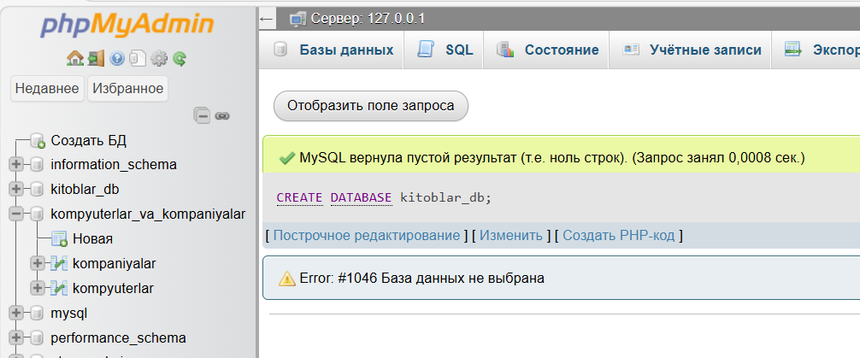
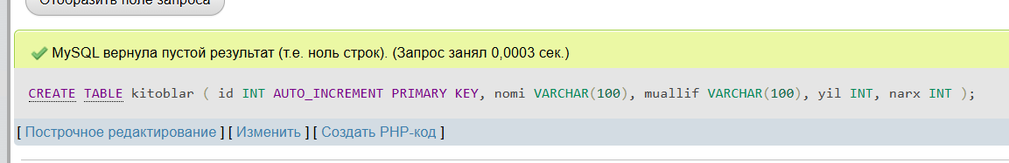
- Yaratilgan jadvalga kamida 5 ta yozuv qo'shing (INSERT).
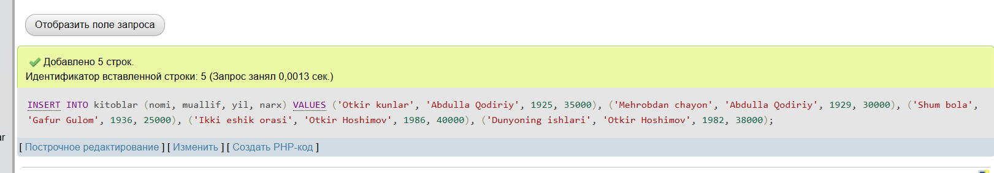

3. WHERE shartidan foydalanib, ma'lum bir ustun qiymati bo'yicha filtrlab ko'rsating.
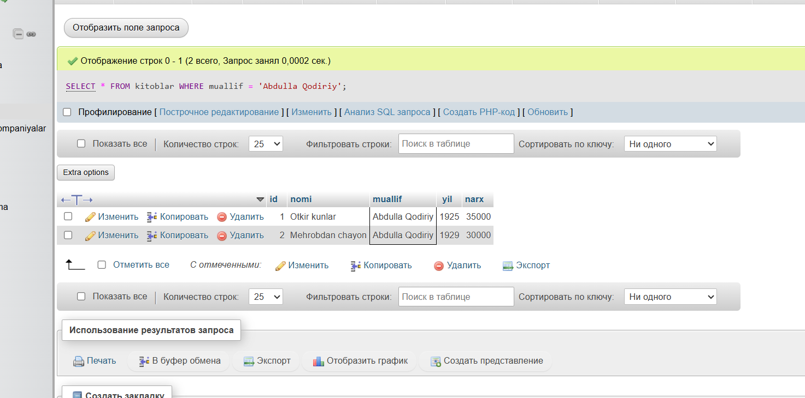
4.Bitta yozuvni yangilang (UPDATE) va natijani tekshiring.
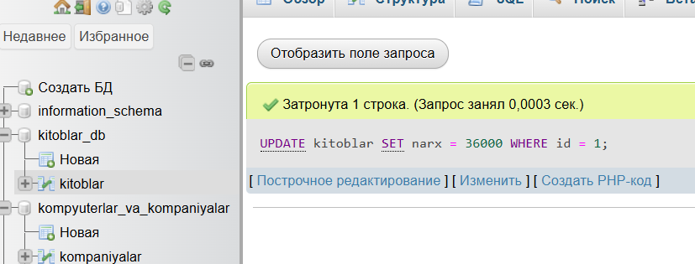
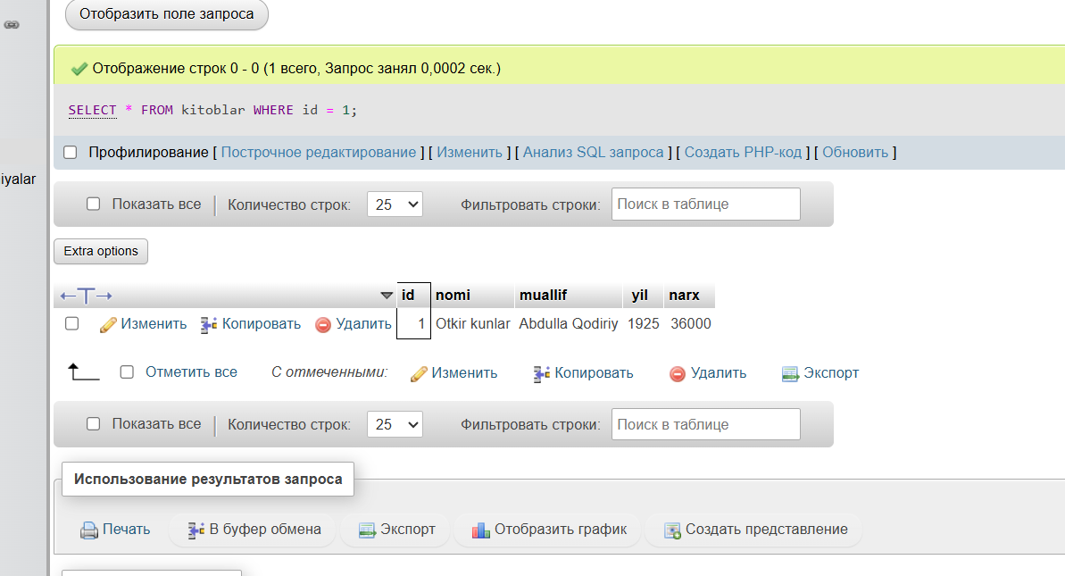
5. HTML formasi orqali foydalanuvchi ma'lumot kiritib, bazaga qo'sha oladigan sahifa yarating.
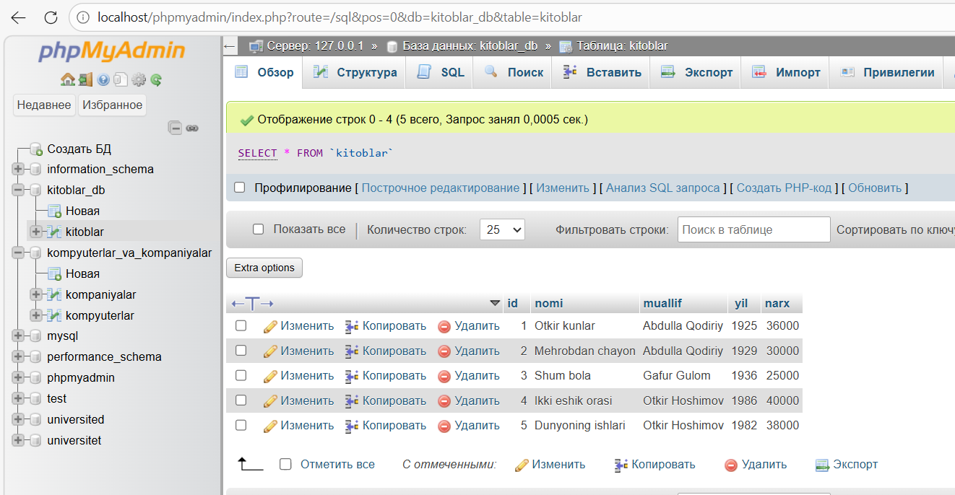

6. Nazorat savollari
- MySQLi va PDO farqi
MySQLi faqat MySQL bilan ishlaydi.
PDO esa MySQL, PostgreSQL, SQLite kabi ko‘p turdagi bazalar bilan ishlay oladi.
2.PHP da MySQLi obyektini yaratish va ulanishni tekshirish
$conn = new mysqli("localhost", "root", "", "database");
if ($conn->connect_error) {
die("Ulanish xatosi: " . $conn->connect_error);
}
3.AUTO_INCREMENT
Jadvalga yangi yozuv qo‘shilganda ID qiymatini avtomatik ravishda 1 ga oshirib beradi.
4.PRIMARY KEY va FOREIGN KEY farqi
PRIMARY KEY – jadvaldagi har bir yozuvni noyob aniqlaydi.
FOREIGN KEY – boshqa jadvaldagi PRIMARY KEY bilan bog‘lanadi.
5.fetch_assoc() va fetch_row() farqi
fetch_assoc() – natijani ustun nomlari bilan associative array qilib qaytaradi.
fetch_row() – natijani indeks (0,1,2...) bilan oddiy array qilib qaytaradi.
6.SQL in'ektsiyadan himoyalanish
Prepared statements ishlatish
mysqli_real_escape_string()
Foydalanuvchi kiritgan ma’lumotni tekshirish
7.$conn->affected_rows
So‘nggi INSERT, UPDATE yoki DELETE so‘rovida nechta qator o‘zgarganini ko‘rsatadi.

7. Baholash mezonlari
№ | Mezon | Ball | Baho
1 | MySQL ga PHP orqali ulanish amalga oshirilgan | 10
2 | Ma'lumotlar bazasi va jadval yaratilgan (CREATE) | 15
3 | Jadvaldga ma'lumotlar qo'shilgan (INSERT) | 15
4 | Ma'lumotlar to'g'ri o'qilib, HTML da ko'rsatilgan (SELECT) | 20
5 | Yangilash (UPDATE) va o'chirish (DELETE) ishlagan | 15
6 | Mustaqil jadval va qo'shimcha funksionallik | 15
7 | Kod tartibliligi va izohlari | 10
JAMI: |  | 100
Topshiriq.
21 | Kompyuterlar va Kompaniyalar | kompaniyalar — id, nomi, mamlakat, veb_sayt | kompyuterlar — id, model, protsessor, narx, kompaniya_id

